烟台市经济技术开发区教学质量调研

2008—2009学年度第二学期期末考试
七年级语文试题
注意事项：
1．时间：120分钟。总分：120分。
2．本试卷分“试题”和“答题纸”两部分，考生须将答案填写在“答题纸”上，否则视作“未答卷”处理。
3.考试结束后，考生只交“答题纸”；监考人员只装订“答题纸”。

（原创： djm4807 山东烟台开发区教研室 邓建明 djm4807@hotmail.com）

一、卷面(3分)
二、积累运用·夯实基础（32分）
1．阅读下面语段，按要求回答。（3分）
那年冬天，祖母死了，父亲的差使也交卸了，正是不幸的事接连发生的日子。我从北京到徐州打算跟着父亲奔丧回家。到徐州见着父亲，看见满院狼藉的东西，又想起祖母，触目伤怀，自然情不能自已，不禁簌簌地流下眼泪。
① 给下列加点字注音。（1分）
奔丧（ ） 簌簌（ ）
② 解释词语。 触目伤怀： （1分）
③ 用成语替换文中的画线部分，使表达更简洁。（1分）
替换的成语：□□□□
2.填入下列空缺处的词语，最恰当的各项是：（4分）
⑴（ ）项 （1分）
孩子们对未来的（ ），对生命的（ ），对死亡的（ ），对亲人的（ ），父母失子的哀伤和（ ），塞尔维亚人对暴力的（ ）和对自由的执著……
A、憧憬 喜悦 恐惧 呼唤 控诉 反抗
B、喜悦 憧憬 呼唤 控诉 恐惧 反抗
C、憧憬 喜悦 恐惧 反抗 呼唤 控诉
D、喜悦 憧憬 呼唤 恐惧 反抗 控诉
⑵（ ）项 （1分）
只要信客一回村，他家里总是人头济济。……农民的眼光里，有（ ），有（ ）；比较得多了，也有（ ），有（ ）。这些眼神，是中国农村对自己的冒险家们的打分。这些眼神，是千年故土对城市的探询。
A．羡慕 嫉妒 嘲笑 轻蔑 B．嫉妒 嘲笑 轻蔑 羡慕
C．轻蔑 羡慕 嫉妒 嘲笑 D．羡慕 嫉妒 轻蔑 嘲笑
⑶（ ）项 （1分）
①物候学这门科学 生物学中的生态学和气象学中的农业气象学。
②苏州园林栽种和 树木也着眼在画意。
③关于克隆的 ，我国明代的大作家吴承恩已有精彩的描述。
A．属于 剪裁 设想 B．接近 剪裁 理想
C．接近 修剪 设想 D．属于 修剪 理想
⑷（ ）项 （1分）
今年4、5月份，甲型H1N1境外输入性流感病毒突然袭来。为最终战胜病魔，我国医护人员和科研工作者在积极某求国际合作的基础上，废寝忘食，日夜攻关，所取得的______为世人瞩目。
A．成果 B.结果 C.后果 D.结局
3．根据要求默写（5分）
⑴ ， ，盖竹柏影也。
⑵ ， 。人生在世不称意，明朝散发弄扁舟。
⑶山重水复疑无路， 。萧鼓追随春社近， 。
⑷李煜的《相见欢》词中“ ”一句以麻丝喻离愁，将抽象的情感加以具象化，历来为人们所称道，成语：“ ”就出自本句。
⑸王安石《登飞来峰》中与杜甫《望岳》的“会当凌绝顶，一览众山小”有异曲同工之妙的两句诗是： ， 。
4.读下面语段，揣摩写出三种人要说的一句话。话语要符合每个人的身份、特点。（总计不超过50字）(3分)
汶河穿越城区向远方伸展。城区大小排污口浊流翻滚，直入河中。墨黑色的河面上飘浮着一次性餐具，废塑料袋，白色泡沫块；偶尔可见动物尸体……河水在炎炎烈日下散发着阵阵恶臭。面对此情此景，⑴环保专家驻足凝思良久，感慨地说：“ ！”⑵环保执法收费人员欣喜地说：“ 。”(3)在河道两岸居住的居民摇头叹息说：“ ！”

5．阅读下面这则新闻，完成文后题目。（2分）
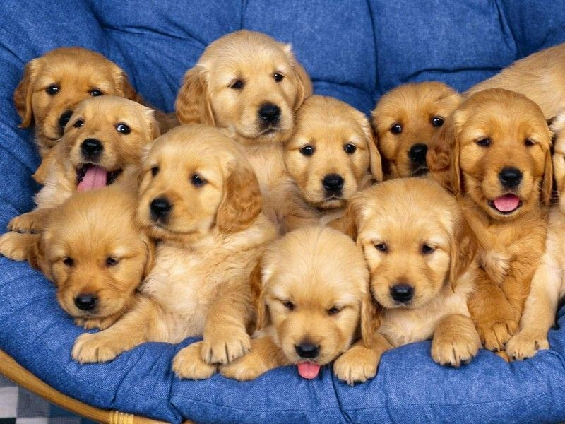
5月6日，在北京南三环万柳桥附近发生了感人一幕：一只小狗在三环主路上被轧死了，另三只小狗不顾上班高峰的滚滚车流，忠实地守护着死去的同伴，舍不得丢弃它。过往的司机都被震撼了，车开过它们身边的时候纷纷绕行，或干脆停车，交通为之阻塞。其中两辆车因为躲避小狗而追尾，司机们彼此没有埋怨，反而表示碰到这种事能够理解。一位姓杨的司机动情地说：“今天所有的人都让着这些小狗。说句实话，看着它们，我心里只有一个感觉：感动！”
在这一幕场景中，最令人感动的还是那些过往的车辆和行人，特别是自己的车被人撞了仍无怨无悔的司机。他们的行为生动地告诉了世人： 。
⑴用一句话概括新闻内容。（1分）
⑵你认为“他们的行为生动地告诉了世人”什么？把你的感悟写在下面。（1分）
6．下面一段文字摘自一位网民的博客，在字形和表达上有多处错误，请用规定的符号进行修改（不要超过6处）。（4分）
（1）换用号： （2）增补号： (3)删除号： （4）调位号：
法国的雨果又愤怒了！法国的“佳士得”在圆明园的废墟上再一次猖狂的“洗劫”“放火”。
强盗打的终久是强盗的算盘。12铜兽首中最先回来的牛首价格大约是700万元左右，这次的兽首单价竞是牛首的近1/15倍。面对天价，骗子们挺身而出呼唤“英雄”章显爱国情怀，可中国有1000多万件文物流动海外，“英雄”们倾家荡产又能买回多少？100多年前委曲的被抢去大批珍宝，100多年后中国人却要用辛苦攒下的钱去高价买回它们，无疑是掉进了“爱国陷阱”。
7.阅读下面的语段，完成⑴—⑶题。（7分）
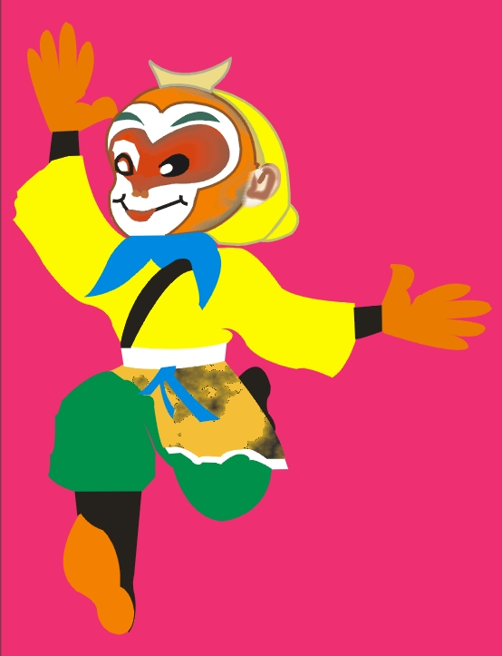
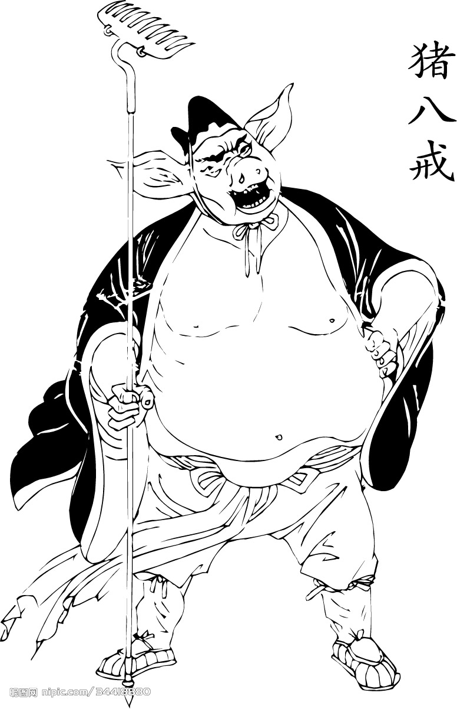
他三人将三个果各各受用。那八戒食肠①大，口又大，一则是听见童子吃时，便觉馋虫拱动，却才见了果子，拿过来，张开口，毂辘②的囫囵③吞咽下肚，却白着眼胡赖，向行者、沙僧道：“你两个吃的是甚么？”沙僧道：“人参果。”八戒道：“甚么味道？”行者道：“悟净，不要睬④他！你倒先吃了，又来问谁？”八戒道：“哥哥，吃的忙了些，不象你们细嚼细咽，尝出些滋味。我也不知有核无核，就吞下去了。哥啊，为人为彻⑤。已经调动我这馋虫，再去弄个儿来，老猪细细的吃吃。”行者道：“兄弟，你好不知止足，这个东西，比不得那米食面食，撞着尽饱。象这一万年只结得三十个，我们吃他这一个，也是大有缘法，不等小可⑥。罢罢罢！毂⑦了！”他欠起身来，把一个金击子，瞒⑧窗眼儿，丢进他道房里，竟不睬他。 （节选自第24回）
[注释] ①食肠：这里指食量；②毂辘：拟声词；③囫囵：完整，整个儿；④睬：搭理；
⑤为人为彻：帮人帮到底；⑥不等小可：不可小看；⑦毂：同“够”；⑧瞒：从。

⑴《西游记》，作者是 ， 朝人。全书100回，基本由两个故事组成，第1至7回，写孙悟空横空出世至 ，表现的是孙悟空对自由的无限追求和斗争最终失败的悲剧，体现出了人性的自由本质与现实生活的约束的矛盾处境。第8至100回总写唐僧师徒历经 难，去西天大雷音寺取经，蕴含着 的人生真谛。（3分）
⑵给上述故事起个名字（限5字以内）：□□□□□(1分)
⑶文中刻画八戒运用了什么描写？表现了他什么样的性格特征？（3分）
8.综合性学习。（4分）
⑴在“说不尽的桥”的综合性学习中，你一定搜集了许多有关桥的诗歌、对联、俗语、谚语、成语等，根据你的积累，选择一种写出两则。（2分）
⑵请仿照示例，架设两座无形的“桥”。（2分）
示例：知识是人类从愚昧走向文明的“桥”。①_______________②_______________
三、阅读理解·探究发现（35分）
（一）(11分)
9.解释加点的词。（3分）

⑴ 乘奔御风（ ） ⑵ 四时俱备 （ ） ⑶ 步于中庭（ ）
⑷ 溯迎而上（ ） ⑸ 余拿一小船（ ） ⑹ 拄杖无时夜扣门（ ）
观潮（8分）
⑴浙江之潮，天下之伟观也。自既望以至十八日为最盛。方其远出海门，仅如银线；既而渐近，则玉城雪岭，际天而来，大声如雷霆，震撼激射，吞天沃日，势极雄豪。杨诚斋诗云“海涌银为郭，江横玉系腰”者是也。
⑵每岁京尹出浙江亭教阅水军，艨艟数百，分列两岸；既而尽奔腾分合五阵之势，并有乘骑弄旗标枪舞刀于水面者，如履平地。倏尔黄烟四起，人物略不相睹，水爆轰震，声如崩山。烟消波静，则一舸无迹，仅有敌船为火所焚，随波而逝。
⑶吴儿善泅者数百，皆披发文身，手持十幅大彩旗，争先鼓勇，溯迎而上，出没于鲸波万仞中，腾身百变，而旗尾略不沾湿，以此夸能。
⑷江干上下十余里间，珠翠罗绮溢目，四马塞途，饮食百物皆倍穹常时，而僦赁看幕，虽席地不容闲也。
10.给各句中加点字注音。（2分）
①艨艟数百（ ） ②倏尔黄烟四起（ ）
③溯迎而上（ ） ④僦赁看幕 （ ）
11.下列各句朗读节奏划分不正确的一项是（ ）（1分）
A. 江干／上下十余里间。 B. 湖中人/鸟声俱绝。 C. 余/强饮三大白而别。
12.翻译下列句子。（2分）
海涌银为郭，江横玉系腰:
13.第⑵段描写京尹教阅水军，场面极为壮观，其过程大体上是先“动”后“静”，请找出其过渡性的句子。（1分）
14.最后一段描写上下十余里的江岸上“珠翠罗绔溢目，车马塞途”、“虽席地不容闲”的作用是什么？（2分）
（二）(9分)
苏州园林里都有假山和池沼。假山的堆叠，可以说是一项艺术而不仅是技术。或者是重峦叠嶂，或者是几座小山配合着竹子花木，全在乎设计者和匠师们生平多阅历，胸中有丘壑，才能使游览者攀登的时候忘却苏州城市，只觉得身在山间。至于池沼，大多引用活水。有些园林池沼宽畅，就把池沼作为全园的中心，其他景物配合着布置。水面假如成河道模样，往往安排桥梁。假如安排两座以上的桥梁，那就一座一个样，决不雷同。池沼或河道的边沿很少砌齐整的石岸，总是高低屈曲任其自然。还在那儿布置几块玲珑的石头，或者种些花草：这也是为了取得从各个角度看都成一幅画的效果。池沼里养着金鱼或各色鲤鱼，夏秋季节荷花或睡莲开放。游览者看“鱼戏莲叶间”，又是入画的一景。

15.下列对“假山的堆叠，可以说是一项艺术而不仅是技术”一句的理解正确的一项是（ ）（1分）
A.假山的堆叠，是技术也是艺术。
B.假山的堆叠，不仅是技术，更是艺术。
C.假山的堆叠，不仅是艺术，而且是技术。
D.假山的堆叠，既是艺术，更是技术。
16.游览者“忘却了苏州城市，只觉在山间”的原因是什么？（2分）
17.“这也是为了---一幅画的效果”一句的表达方式和作用各是什么？（2分）
18.文段中的“大多”和“很少”不能删掉的原因是什么？。（2分）
19.读下列资料，探究一下苏州园林在布局上的特点，并作简述。（2分）
⑴ 拙政园池水面积占1/3，池广树茂，景色自然，临水布置了形体不一、高低错落的建筑，台馆分峙，回廊起伏，水波倒影，别有情趣。
⑵ 网师园以池水为中心，水面聚而不分，池周亭阁造型秀丽，石板曲桥，低矮贴水，微微拱露。环池一周叠筑黄石假山，高下参差，曲折多变，使池面有水广波延和源头不尽之意。
⑶ 环秀山庄，假山座座，池水湾湾，独出心裁，另辟蹊径，两者配合，佳景层出不穷。
望全园，山重水复，峥嵘雄厅；入其境，移步换景，变化万端。
（三）（15分）
⑴汉字书法艺术是一门独立的艺术形式。它不仅是一种表达观念的符号，一种表情达意的形态，而且是一种以客观物象为依据，倾向于表现主观精神的艺术，通过作品将书法家个人的生活感受、学识、修养、个性及情趣爱好等折射出来，即“字如其人”或“书为心画”。
⑵书法艺术骨子里乃是一种线条艺术，象形是其最基本、最重要的特征。虽只一线而已，却有千变万化的功能。笔画不过数端，变化竟是无穷，或直或平，或长或短，或粗或细，或拙或巧，或奇或正，或断或连；一而化十，十而化百，无端变幻，仪态万千。线自何处而来，我不知其所始；线向何方而去，我不知其所终。宇宙苍茫，正是它自由飞舞的天地；历历千年，正是它光彩行程的记忆。
⑶不但如此，汉字书法艺术还以它特有的才蕴影响了左右芳邻。
⑷它首先影响的是中国画。国画骨子里其实也是一种线的艺术。所谓“衣带当风”，非线而何？所谓白描手法，又非线而何？中国传统画不以形取胜，而以意取胜；不以美骄人，而以境争先。内有其意，外有其形；心有其源，画有其境。然而，它的具体操作与表达方式则是线式的。
⑸汉字书法又影响了中国传统建筑。古建筑必有题字，必有匾额，必有楹联，必有中堂，必有山名、水名、堂名、亭名，没有这些，就仿佛美人头上缺簪，公子额前少玉，就会觉得心不明，眼不亮，意未到，情未尽。
⑹汉字书法又影响到民族戏曲，有一些戏是有书法内容的，正如古建筑中有楹联有匾额一般。一些大艺术家，当场写字作画，不但毫无画蛇添足之嫌，反而富有锦上添花之妙。中国民族戏曲的表演，犹如有线的艺术——化在其间。
⑺汉字书法又是与武术相通相连的。武与字通，自古而然。君不见电影《英雄》与《卧虎藏龙》中都有武家书法的镜头在，虽然不免有些艺术的夸张，但绝非凭空臆断。别的且不言，只说书法与武术两者的境界与追求，就有绝大的相似之处。两者都非常讲究功、法、气、韵、美。
⑻汉字书法也影响到中国古典小说。中国古典小说以线式结构为主：简单成一线的，如《西游记》就属于单一型线式结构。孙悟空就是引线的金针，猴子出世，便是金针出现，此后孙悟空“走”到哪里，那故事便“跟”到哪里，猴子成了斗战胜佛，这故事便随之戛然而止。复杂一点的如《水浒传》，则呈水脉系结构，但本质上也属于线式结构，不过不是一个线端而已，而是百水千河归于一系。更复杂的则是《红楼梦》。《红楼梦》的结构形态是网状的，千头万绪，网络天成。但那线的构思与价值，依然宛在。无线何以有网，网成愈见线功。
⑼可以这样说，汉字书法是一切中国传统艺术的基础，虽然它对其他种种艺术形式的影响大小有差，彰隐有别，多少有异，但那基础性作用则是毋庸置疑的。
20.从全文看, 汉字书法艺术的“芳邻”有哪些? 二者的共同特点是什么?（3分）
21.第⑷段中说中国画“内有其意，外有其形；心有其源，画有其境”与中国书法有血
脉共通之处，借用第⑴段中的说法是什么？（2分）
22.请品读第⑸段，简要说说全文的语言特点。（3分）

23.右图是2008’北京奥运会会徽“舞动的北京”的主体图案，其灵感就来自汉字书法艺术。请结合本文简洁说明其设计理念。（3分）
24.本文用了多种说明方法，请指出主要的两种说明方法并说明其作用。（４分）
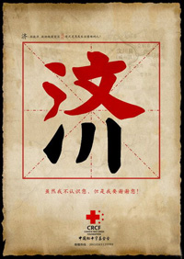
四、写作实践·创造展示（50分）
25.汉字可以传递丰富的意味。右图是汶川地震后中国红十字基金会的一幅招贴画，请你对这幅招贴画作出说明以及依据下面提供的“汶川地震”一周年后，全国各省市支援汶川地震灾区重建情况的资料，写一篇说明文。
要求：题目自拟；字数600字以上。文中不得出现真实的姓名、校名、地名。

资料：
新华社北京５月４日电(新华社记者刘铮、王海鹰、崔清新、肖林)汶川地震一周年前夕，由北京援建的四川省什邡市福利中心二期工程即将交付使用。半围合式庭院设计将为当地老人、残疾人和孤儿提供环境优美、便于沟通的“四合院”式生活。
在什邡、北川、汶川、绵竹等地震极重灾区，随处可见紧张施工中的一座座校园、一条条公路、一排排永久性住宅，建设者来自北京、山东、广东、江苏……
对口支援充分发挥了中华民族万众一心、社会主义制度集中力量办大事的优势，成为加快地震灾后恢复重建、让灾区百姓早日过上美好生活的推动力量。
“一省帮一重灾县”19个省市对口支援资金将超过700亿元
汶川地震是新中国成立以来破坏性最强、波及范围最广、救灾难度最大的一次地震。中央果断决策，举国动员投入抗震救灾和恢复重建。
中共中央、国务院2008年6月13日召开的省区市和中央部门主要负责同志会议指出，灾区群众是祖国大家庭的一员，帮助灾区群众及早重建家园、恢复正常生活生产，是大家的共同心愿和义不容辞的职责。
为加快地震灾后恢复重建，经党中央、国务院同意，建立灾后恢复重建对口支援机制，《汶川地震灾后恢复重建对口支援方案》2008年6月18日正式颁布，原则为“一省帮一重灾县”。
根据这一方案，山东、广东、浙江、江苏、北京、上海、河北、辽宁、河南、福建、山西、湖南、吉林、安徽、江西、湖北、重庆、黑龙江、天津等19个省市分别对口支援四川、甘肃、陕西严重受灾的县（市），其中四川省有18个受援县（市）。各支援省市每年对口支援实物工作量按不低于本省市上年地方财政收入的１％考虑。
一方有难、八方支援是中华民族的优良传统，是社会主义制度的重要优势，也是党和人民共克时艰的力量所在。灾后不久，全国各地就纷纷表示，愿意承担最繁重最困难的任务，全力支持地震灾区恢复重建。
山东省提出，对口支援北川，就要把北川作为山东的一个非常重要的县来看待，要举全省之力支持。其中，仅北川新县城的援建，山东计划投入约50亿元。
江苏省提出，以“江苏绵竹一家人、一条心、一个目标”的感情和责任，与绵竹人民一道，携手共建绵竹美好新家园。其中，仅灾后农房重建，江苏计划援助绵竹市20亿元。
四川省发展和改革委员会有关负责人表示，各支援省市以高度的政治责任感、紧迫感和使命感，全情投入、全民动员、全力以赴，积极为灾区提供人力、物力、财力、智力支援。
记者从审计署了解到，19个省市对口支援四川、甘肃、陕西的资金将超过700亿元。
根据四川省发展改革委汇总的数据，截至今年4月9日，18个支援省市已确定支援四川18个重灾县（市）项目2375个，确定援建项目总投资额517.41亿元。其中，已到位援建资金186.05亿元，已开工援建项目1175个，已建成援建项目198个。
民生项目优先 学校医院按“9度设防”设计施工
翻开一张张各地对口支援项目一览表，数量最多的项目是学校、医院（卫生院）、福利中心等公共服务设施，而居民住房项目总是排在第一位。
“民生项目优先，群众住房、公共服务设施、基础设施是重中之重，建成后都将大大超过当地原有水平。”山东省援建北川工作指挥部总指挥徐振溪说。
在位于海拔1200米山巅的北川县开坪乡永安村，村民们正忙着盖新房，一农户家门口贴着对联，上联是“搞重建全靠党中央”，下联是“复羌俗要依莱芜人”，横批为“灾后重建”。这个村共有167户人家，震后74户重建新房，其他的全部维修加固。
永安村村委会主任严太述告诉记者：“山东不仅出钱补助农户盖房，还派技术人员来指导。老百姓贴这样的对联是表达感恩心意。”
截至今年４月中旬，山东省已拨付北川县7.2亿元农户住房和新农村建设补助资金，农房重建完成76％。
江苏省采取给予农户建房补贴、提供贷款担保资金、解决集中居住点配套基础设施建设资金等方式，确保地震周年前夕绵竹市大部分农民搬进永久性住房。
与农户住房重建比较分散、一般采取给予补贴“交支票”的办法相比，学校、医院、福利院等工程多采取直接承建、配齐设备的“交钥匙”工程，确保质量与工期。
在济南援建的北川县擂鼓镇小学的工地上，3栋教学楼、综合楼、办公楼、学生宿舍、食堂拔地而起，以长廊相连，加上运动场，构成一座设施齐备的校园，将于今年９月１日投入使用。
在工地上打工的南华村村民张明翠高兴地说，新学校明亮气派，电脑室、语音室很先进，“羡慕得不得了”。虽然儿子已成年享受不上了，希望将来孙子能够在这里上学。
在北川，援建的学校、卫生院都是按照“9度（地震烈度）设防”设计施工的。开坪乡副乡长王官春说，以前盖房子是地上挖一个基槽，现在全部挖开一直挖到硬土层，从上到下全是钢筋，浇灌出一个整体，非常坚固。“真没见过质量这么好的房子。”
上海市对口支援都江堰市的89个援建项目都是与灾区群众生产生活密切相关的。其中，卫生项目28个，教育项目24个，农业基础设施等为农服务项目15个，城市基础设施项目13个，城乡安置房项目４个……截至今年４月中旬，有33个项目的80多万平方米建筑已经开工建设，力争地震一周年时完成总投资的40％。
投资超过４亿元的什邡市人民医院是北京市对口支援的最大项目，将于明年９月底前交付使用。这里按三级甲等医院的规模建设，配备直线加速器、核磁共振、ＣＴ等进口先进设备，并将与北京大医院合作，打造专科优势。建成后不但将大大提升当地人均医疗资源占有量，而且对周边地区起到辐射作用。
公路等基础设施也是对口支援的重点项目。在被称作“救灾生命线”的什邡市广（汉）青（牛沱）公路工地上，北京投资16.1亿元分三期重建被地震摧毁的路面、桥梁，并治理山体滑坡等地质灾害点。当地居民薄世强得知记者来自北京后说：“北京帮我们修路建学校，什邡人对北京人的印象可好了。”
灾后重建“三年变两年” 让灾区百姓早日过上美好生活
今年两会上，温家宝总理在政府工作报告中提出，灾后重建要加大力度，加快进度，力争在两年内基本完成原定三年的目标任务，让灾区人民早日过上更加幸福美好的生活。
灾后重建“三年变两年”，使得原定三年完成的对口支援任务进度需大大提前。对口支援人员饱含对灾区人民的深厚感情奋力拼搏。
在由广东省惠州市援建的汶川县三江乡，1500多名建筑工人在同时施工，道路正在铺设，小学和卫生院已投入使用，永久性住房正在收尾，使用了近一年的板房正在拆除……
地震周年前夕，惠州援建的三江乡将完成２３项恢复重建项目，1070户受灾家庭将搬入新居。这个乡已被四川省确定为地震周年前恢复重建“整乡推进、基本完成重建任务”的试点，届时将完成援建项目总量的８５％以上。登山远眺，一座崭新的小镇正在建成，与几个月前的满目疮痍形成鲜明对比。
“北川百姓一日不搬出板房，我们就住一日板房。”山东省援建北川工作指挥部总指挥徐振溪这样解释山东援建人员为何至今住在板房中。他认为，对口支援不是恩惠，而是责任和义务，全体工作人员把这里视为第二故乡，把这里的人民视为亲人，实心实意、全力以赴搞援建。
黑龙江省在对口支援剑阁县过程中，充分尊重当地意见，并在每份施工合同中都加上“使用当地农民工的比例在30％以上”的硬性条款。剑阁县县长田中文说，受援方和援建方就像一家人，确保了工作效率高、问题解决细、受灾群众满意。
加班加点成为各地援建工作的常态。来自天津建工集团公司的５２岁的王明福，为了对口援建的陕西省宁强县医院工期进度，在工地上过了春节。正月初二是他老母亲的生日，他在电话中说，虽然儿子不能亲自给您祝福，但参加灾区重建很光荣。
一方面争分夺秒恢复并提高灾区正常的生活条件，另一方面要为灾区长远的发展增强“造血”功能。
为推动可持续发展，上海积极援建都江堰10万亩经济作物的现代农业集聚区，项目建成后将成为现代农业基地，惠及当地6万至7万户农民，占平坝地区农户总数的2/3，可以把上海援建的成效继续延伸下去。
山西省在对口支援茂县过程中，注意在人力、智力和招商引资上也给予有力援助。他们协助茂县在太原举办了招商引资招才引智推介会，意向成交资金达19.45亿元；先后派出1000余名各方面专家学者、工程技术人员等进驻茂县，开展工作，组织接收312名学生到太原和大同就学。
提供就业机会也是增强“造血”功能的有效举措。深圳市30家企业今年４月初在甘肃舟曲县地震灾区举办招聘会，提供1.8万余个就业岗位，月平均工资达到1600元。
当前，对口支援省市在受到国际金融危机影响、经济下行压力增大、财政收入下滑的情况下，正压缩本地行政开支，保证支援资金及时到位。
国家发展和改革委员会有关负责人指出，下一步要加快项目建设进度，尽可能形成更多的实物工作量，为灾区人民办更多实事；要加大对灾区产业扶持力度，提高灾区可持续发展能力。
（中央政府门户网站www.gov.cn 2009年05月04日 来源：新华社）

烟台市经济技术开发区教学质量调研

2008—2009学年度第二学期期末考试
七年级语文答题纸
题  号 | 一 | 二 | 三 阅读 |  |  | 四 | 等 级
题  号 | 卷面 | 积累运用 | (一) | (二)  (三) | （三） | 写作
得分
分分

注意事项：
1．时间：120分钟。总分：120分。
2．本试卷分“试题”和“答题纸”两部分，考生须将答案填写在““答题纸”上，否则视作“未答卷”处理。考试结束后，考生只交“答题纸”；监考人员只装订“答题纸”。

一、(3分)
二、（32分）
1．（3分）
①（1分）（ ） （ ）
②（1分）
③（1分）□□□□
2.（4分）
⑴（1分）（ ）
⑵（1分）（ ）
⑶（1分）（ ）
⑷（1分）（ ）
3．（5分）
⑴____________________________________,_______________________________________。
⑵____________________________________,_______________________________________。
⑶____________________________________。______________________________________。
⑷___________________________________________________________________________
：“__________________________”。
⑸ ______， 。
4.(3分)（总计不超过50字）
⑴“_________________________________________________________________________！”
⑵“_________________________________________________________________________。”
⑶“_________________________________________________________________________！”
5．（2分）
⑴（1分）_______________________________________________________________________
⑵（1分）_______________________________________________________________________
6．（4分）（不要超过6处）。

（1）换用号： （2）增补号： (3)删除号： （4）调位号：

法国的雨果又愤怒了！法国的“佳士得”在圆明园的废墟上再一次猖狂的“洗劫”“放火”。
强盗打的终久是强盗的算盘。12铜兽首中最先回来的牛首价格大约是700万元左右，这次的兽首单价竞是牛首的近1/15倍。面对天价，骗子们挺身而出呼唤“英雄”章显爱国情怀，可中国有1000多万件文物流动海外，“英雄”们倾家荡产又能买回多少？100多年前委曲的被抢去大批珍宝，100多年后中国人却要用辛苦攒下的钱去高价买回它们，无疑是掉进了“爱国陷阱”。
7.（7分）
⑴（3分） _______， _______。 _______， _。
⑵(1分)（限5字以内）：□□□□□
⑶（3分） _____________
8.（4分）
⑴（2分） _
⑵（2分）
① _________________________________________________________
② _________________________________________________________
三、阅读理解·探究发现（35分）
（一）(11分)
9.（3分）
⑴（ ） ⑵ （ ） ⑶（ ）
⑷（ ） ⑸ （ ） ⑹（ ）

观潮（8分）
10.（2分）
⑴（ ） ⑵ （ ） ⑶（ ）⑷（ ）
11.（1分）（ ）
12.（2分）____________________________________________________________________
13.（1分）______________________________________________________________________
14.（2分） ________________________________________________________
（二）(9分)
15.（1分）（ ）
16.（2分） ____________________
17.（2分） ___
18.（2分） __________________
19.（2分）______________________________________________________________________
（三）（15分）
20.（3分）
_______
21.（2分） _
_____
22.（3分） _____________
___
23.（3分）
____
____
24.（４分）
四、（50分）
25.

100

200

300

400

500

600

2008—2009学年度第二学期期末考试七年级语文试题
评分意见
一、(3分)
卷面书写评分标准：一类（3分）：字形端正，字迹清楚；修改书写错误基本不影响整个卷面的整洁。二类（2分）：字迹清楚；修改书写错误允许有少量涂画现象。三类（1分）：书写马虎但能看清楚；修改书写错误涂画现象较多。
二、（32分）
1.（3分）
①（1分） bēn sāng 簌sù ,各0.5分。
②（1分）看到（家庭败落的情况）心里感到悲伤。
③（1分）祸不单行
2.（4分）
⑴（1分）A
⑵（1分）D
⑶（1分）C
⑷（1分）A
3.（5分）
⑴庭下如积水空明，水中藻荇交横。
⑵抽刀断水水更流 举杯消愁愁更愁
⑶柳暗花明又一村 衣冠简朴古风存。
⑷剪不断，理还乱，是离愁。别是一般滋味在心头；别有滋味。
⑸不畏浮云遮望眼，自缘身在最高层。
4.(3分)
（1）“环保问题何时才能引起重视啊！”
（2）“今年的收费大概不成问题吧？有钱花了。”
（3）“天天生活在这样的环境中，真难受啊！”。
符合题目要求，合理、简洁即可,各1分。
5.（2分）
⑴（1分）示例：司机让路；司机让狗的场面令人感动；司机为狗让路等。
⑵（1分）示例：一个对狗都充满爱心的民族，才不会缺乏对同类的爱。（学生感悟，只要从新闻中来，合理即可。）
6．（4分）
①“终久”改为“终究”；
②“大约”或“左右”删除一个；
③“竞”改为“竟”；
④“1/15”改为“15”；
⑤ “挺身而出”与“呼唤英雄”交换次序；
⑥“章显”改为“彰显”； ⑦“流动”改为“流失”； ⑧“委曲”改为“屈辱”。
改对1处给1分，共4分。
7.（7分）
⑴（3分，每空0.5分）吴承恩、明、大闹天宫、八十一、历经磨难必成正果
⑵（1分）偷摘人参果
⑶（3分）运用了神态、语言、动作描写；贪吃、憨厚、可爱。
（答出2点描写手法即可得2分，答出性格特点1分，意思对即可。）
8.（4分）
⑴（2分）示例：桥的谚语： 船到桥头自然直 诗歌：“一桥飞架南北，天堑变通途。”（毛泽东） 成语：过河拆桥 对联：缩千里为咫尺 联两地成一家。
其他的经确认符合题目要求者，也给分。
⑵（2分）示例：爱心是汶川从黑暗通向幸福的“桥”。
三、（35分）
（一）(11分)
9.（3分）
⑴ 驾驭 ⑵ 四季 ⑶ 在、到 ⑷ 逆流迎着潮头 ⑸ 撑、划 ⑹ 随时，各0.5分。
10．（2分）méng chōng shū sù jiù lìn 各0.5分。
11．（1分）B
12．（2分）海水涌起来，成为银子堆砌的城市；钱塘江横着，潮水给系上一条白玉的腰带。意对即可。
13.（1分）烟消波静
14.（2分）说明观潮人之多，从而突出钱塘江潮声势之壮观。
（二）(9分)
15.（1分）B
16.（2分）苏州园林假山堆叠的艺术性高超，达到以假乱真。
17.（2分）议论； 说明苏州园林假山池沼的配合处处体现图画美的特点，照应和突出苏州园林的景物特点。各1分。
18.（2分）“大多”客观、准确地说明并非都引用活水；“很少”则突出了池沼或河道边沿的自然之趣浓。意对即可。
19.（2分）能答出“每个园林都有水”，且语言“通顺、流畅”给1分；能突出“依水造景”， 且语言“通顺、流畅”给2分。
（三）（15分）
20．（3分）中国画、中国传统建筑、民族戏曲、武术和中国古典小说；线条艺术。
（第1问2分，第2问1分。）
21．（2分）“字如其人”,“书为其画”。
（或答：“倾向于表现主观精神的艺术,通过作品将书法家个人的生活感受、学识、修养、个
性及情趣爱好等折射出来”也可。）
22．（3分）①句式灵活多样，②运用排比、对偶和比喻等修辞，③语言简洁生动。
（意思对即可，3个要点各1分。）
23.（3分）采用中国①印章样式，由篆体“京”字演化而来，②像舞动的人体，展现出汉字所蕴含的东方思想和民族气韵，③传递着华夏文明所独具的人文特质和优雅品格。
（意思对即可，3个要点各1分。）
24.（４分）①分类别，使说明清晰严密，②举例子，使说明更具体易懂。
（意思对即可，各2分）
四、（50分）
25.作文评分标准：
⑴看是否抓住了“招贴画”的说明要点：①画面由两部分组成。中间是一个米字格，格子里纵向排列着“汶川”二字，而这两个字又组合成一个“济”字。下方是红十字的标识和“中国红十字基金会”等字样。它以巧妙的②构思表达了与汶川灾区人民同舟共济、共度难关的③主题。）
⑵看对“资料”使用是否正确：如对“资料”没有根据说明的需要作选用，而是“大段抄袭、搬用或胡乱组接”者，按15分以下）判定。
⑶同时执行下列评分标准：
作文等级 | 评分标准
一类卷  (50—45分) | 1．立意正确，中心突出，材料具体生动，有真情实感。
一类卷  (50—45分) | 2．结构完整，注意照应，详略得当。
一类卷  (50—45分) | 3．语言得体、流畅。
二类卷  (44—31分) | 1．立意正确，中心突出，材料具体。
二类卷  (44—31分) | 2．结构完整，条理清楚。
二类卷  (44—31分) | 3．语言规范、通顺。
三类卷  (30—21分) | 1．立意基本明确，材料能表现中心。
三类卷  (30—21分) | 2．结构基本完整，有条理。
三类卷  (30—21分) | 3．语言基本通顺，有少数错别字。
四类卷  (20分以下) | 1．立意不够明确，材料难以表现中心。
四类卷  (20分以下) | 2．结构不完整，条理不清楚。
四类卷  (20分以下) | 3．语言不通顺，错别字较多。
注意：⑴符合如下条件之一，可酌情加1—5分（加至本题满分为止）：
① 立意深刻；②构思独特；③语言优美；④有个性。
⑵ 缺题目扣2分；错别字每5个扣1分，重复不计；书写不工整，卷面潦草者酌情扣分。
③不够字数，每50字扣1分。

